Fecha: 14 de septiembre de 2014

Boletín de prensa Nº 1131

ALCALDÍA INICIARÁ TRABAJOS DE MEJORAMIENTO EN EL BARRIO EL BOSQUE

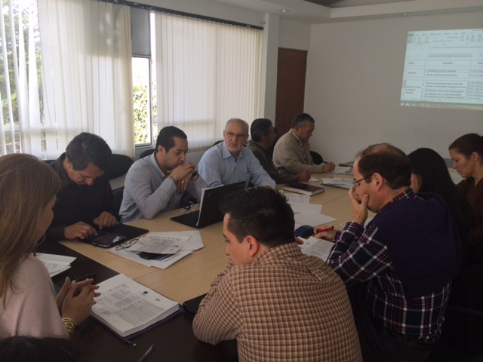

Después de dos semanas de reuniones entre los representantes de la JAC del barrio El Bosque y la Alcaldía Municipal, este miércoles 17 de septiembre se dará inicio al proceso de mejoramiento del parque de este sector de la ciudad. La limpieza y desalojo de ramas será la primera intervención que se realizará. Simultáneamente se irá avanzando en el proyecto escrito. Así quedó establecido luego de un encuentro entre varias secretarías de la Administración y representantes del Comité de Concertación y la Junta de Acción Comunal del sector.

De acuerdo a la Asesora del Despacho María Cristina Benítez Ayala, el proyecto se realizará para mejorar las condiciones del barrio. “Con base al consenso, se desarrollarán obras de mejoramiento de senderos, fortalecimiento de alumbrado, trabajos de reparcheo de vías, reforestación y el tratamiento adecuado de los espacios públicos. La empresa de aseo EMAS comenzará el miércoles 17 de septiembre con labores de limpieza y desalojo de ramas, como parte del trabajo global a ejecutar”.

El Secretario de Planeación Municipal Víctor Raúl Erazo Paz, señaló que para desarrollar las distintas obras, se estableció un cronograma de actividades que irá hasta finales de diciembre del presente año, donde por parte de la Administración Local se entregará a la comunidad un sector fortalecido ambientalmente, teniendo en cuenta la participación ciudadana que va a ser la principal veedora del proyecto. “Vemos que cuando hay diálogo, voluntad y verdad sobre las cosas, es fácil llegar a acuerdos con las comunidades. En cuanto al Plan de Ordenamiento Territorial, llegamos a la conclusión de mantener las zonas verdes y la morfología de lo que ha sido el barrio El Bosque y otros aledaños”.
El arquitecto Ricardo Navarrete, representante del barrio consideró que el encuentro con la Alcaldía ha permitido tener un dialogo de interés general. “El Bosque es un sector digno de la ciudad, que tiene arborización única con un trazado urbano de reconocimiento nacional y que ha logrado dar unas especificidades ambientales que benefician a Pasto, por eso quedamos satisfechos con el compromiso de la Administración de efectuar acciones que van a mejorar la localidad”.

En la reunión estuvieron presentes, las secretarías de Planeación, Gestión Ambiental, Desarrollo Económico, además de la Dirección para la Gestión del Riesgo de Desastres, la empresa de aseo EMAS y la Asesora de Despacho como coordinadora del proceso.

Contacto: Asesora Despacho Alcaldía de Pasto, María Cristina Benítez Ayala. Teléfonos: 7333683

RUEDA DE PRENSA PARA EXPLICAR DESCARGA GRATUITA DE DE PAZ Y SALVO

Este lunes 15 de septiembre a las 9:30 de la mañana en la Oficina de Comunicación Social de la Alcaldía de Pasto ubicada en la carrera 25 Nº 17-65, el secretario de Hacienda Rodrigo Yepes Sevilla llevará a cabo una rueda de prensa para explicar de manera práctica la consulta y descarga gratuita del paz y salvo municipal. El funcionario invita a los medios de comunicación para que asistan a la jornada, donde además se mostrará la descarga del mismo documento para las notarías.

El secretario recordó que el paz y salvo municipal podrá descargarse siempre y cuando el ciudadano no posea ninguna deuda con el municipio. “Invitamos a los ciudadanos a estar al día en sus obligaciones ya que este documento es indispensable para varios trámites”.

Contacto: Secretario de Hacienda, Rodrigo Yepes Sevilla. Celular: 3164215844

FIRMAN ACUERDOS DE HERMANAMIENTO CON SAN MIGUEL DE TUCUMÁN

La Jefe de la Oficina de Asuntos Internacionales Andrea Lozano Almario se reunió en Bogotá con representantes de la embajada de Argentina, con quienes firmó un preacuerdo de hermanamiento con la municipalidad de San Miguel de Tucumán, en el sur de ese país, para lograr el intercambio de conocimientos en buenas prácticas agrícolas y ganaderas, teniendo en cuenta que la localidad cuenta con una de las universidades más reconocidas en Latinoamérica en la dicha área. “Esperamos que en el lapso de dos a tres meses se comiencen los acuerdos específicos que nos lleven a realizar proyectos de interés en cambio de conocimientos y asistencias técnicas para fortalecer el impacto de la productividad en el municipio de Pasto”.

La funcionaria precisó que se continúa con el fortalecimiento del hermanamiento, como el que ya se tiene con la municipalidad de Corral de Chile, donde la Alcaldía de Pasto hizo un acercamiento productivo en el tema de turismo rural comunitario. “Funcionarios de esa población han visitado en varias ocasiones la capital de Nariño con el propósito de dar capacitaciones sobre la importancia del contenido del corredor oriental, también estudiantes universitarios a través de los acuerdos han viajado a Chile a capacitarse en proyectos de turismo”. Otro de los acuerdos realizados es con la municipalidad de Ibarra - Ecuador, donde se adelantan acciones de intercambio turístico y cultural.

Contacto: Jefe de Oficina de Asuntos Internacionales, Andrea Lozano Almario. Celular: 3165791985

OFICINA DE GÉNERO GRADUARÁ A 45 MUJERES EN DIFERENTES CURSOS

Este martes 16 de septiembre a las 3:00 de la tarde en el hotel Agualongo la Oficina de Género de la Alcaldía de Pasto graduará a 45 mujeres, quienes venían desarrollando capacitaciones en cerámica, bisutería y sistemas, informó la jefe de la dependencia Silvia Stella Meneses Camino quien explicó que el curso de informática básica fue dictado a través del personal de Página 10.

“La iniciativa busca generar ingresos e independencia económica en la mujer del sector urbano y rural quienes son madres cabezas de familia. Durante las jornadas también se capacitará en temas de cómo hacer empresa”, precisó la funcionaria quien agregó que en el acto de graduación las beneficiarias expondrán sus productos.

Contacto: Jefe Oficina de Género, Silvia Stella Meneses Camino. Celular: 3216468444

ABREN INSCRIPCIONES PARA CONCURSO DE MÚSICA CAMPESINA

Hasta el viernes 17 de octubre estarán abiertas las inscripciones para el Concurso de Música Campesina que organiza la Alcaldía de Pasto a través de la Secretaría de Cultura. El secretario (e) de la dependencia Gabriel Eduardo Nieva Narváez, invitó a las agrupaciones de los corregimientos y del casco urbano de la ciudad, para que participen de este evento que busca salvaguardar y mantener el son sureño como un patrimonio representativo de la cultura pastusa.

Para esta versión habrá dos categorías, la música tradicional en la que se entregará $5 millones para el primer puesto, $4 millones al segundo y $3 millones al tercero. De igual modo en la categoría nuevas tendencias, la bolsa de premios está por $4 millones para el primero, $3 millones al segundo lugar y $2 millones al tercero. Los participantes podrán reclamar el formulario en el Centro Cultural Pandiaco o descargarlo a través de la página www.pasto.gov.co
Contacto: Secretario de Cultura, Gabriel Eduardo Nieva Narváez. Celular: 3003068199

YAKELIN CALVACHE ZAMBRANO, ASUME COMO SUBSECRETARIA DE APOYO LOGÍSTICO

La economista Yakelin Calvache Zambrano se posesionó como Subsecretaria de Apoyo Logístico de la Secretaría General de la Alcaldía de Pasto. La funcionaria indicó que los retos que tiene frente a su cargo será asumir con ética la tarea de administrar los recursos físicos o bienes inmuebles para una oportuna, eficaz y eficiente prestación de los servicios de apoyo a las diferentes dependencias del municipio.

La funcionaria se refirió a la importancia de esta dependencia para apoyar las labores del Gobierno Local. “Es necesario que las personas que hacen parte de la Administración cuenten con todos los insumos para la óptima ejecución de sus labores. Desde la Subsecretaría de Apoyo Logístico daremos cumplimiento a este objetivo y así mismo se hará el control adecuado para el suministro de materiales y elementos de dotación, conforme los estipulan los entes de control”.

Calvache Zambrano es especialista en gerencia social de la Universidad de Nariño y adelanta una maestría en desarrollo local en la Universidad Francisco de Paula Santander. Entre algunos de sus cargos se encuentran: coordinadora del Programa de alimentación escolar en el Municipio de Tumaco a través de la Fundación española Global Humanitaria, Secretaría de Gobierno del Municipio de Taraira en Vaupés, asesora en certificación de agua potable y saneamiento básico en municipios de diferentes departamentos de Colombia, coordinadora comercial en la Empresa Metropolitana de Aseo, EMAS; asistente administrativa del proyecto servicios integrados para jóvenes en convenio con el Viceministerio de Juventud y Alcaldía de Pasto.

ASAMBLEA PARA ELEGIR REPRESENTANTES ADMINISTRATIVOS EN URBANIZACIÓN SAN LUIS

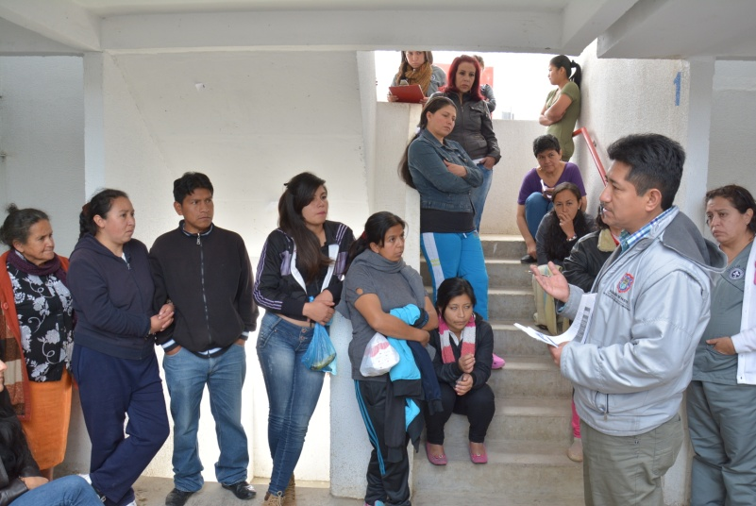
La Secretaría de Desarrollo Comunitario con apoyo de estudiantes de cuarto semestre de Trabajo Social de la Universidad Mariana realizaron en la Urbanización San Luis, el proceso de asambleas de propietarios para establecer el consejo de administración que permita cumplir unas normas de cuidado y comportamiento dentro de la propiedad horizontal.

Adama Sapuyes, profesional de la Secretaría de Desarrollo Comunitario manifestó que durante las asambleas, a los propietarios de las unidades residenciales se les da a conocer la importancia del contenido del manual de convivencia, como una herramienta fundamental para la sana convivencia. “Es una norma interna que los habitantes deben acatar, por ejemplo la comunidad debe darle buen uso a los espacios comunes y evitar su apoderamiento, cuidar las mascotas y disponer las heces en sitios previstos y en general, otros aspectos que van con el buen mantenimiento de los lugares compartidos”.

Paola Poltan, estudiante de cuarto semestre de Trabajo Social de la Universidad Mariana, aseguró que las asambleas también son oportunas para informarles a los propietarios sobre las obligaciones que adquieren en el momento de haber recibido el apartamento por parte del Ministerio de Vivienda, Ciudad y territorio. “Buscamos que haya un representante de cada torre, que haga valer sus opiniones y necesidades, pero también que haga cumplir las disposiciones de leyes nacionales”.

Entre las obligaciones, la familia debe considerar que durante 10 años, la vivienda debe ser habitada solo por los dueños, no puede ser arrendada, además está prohibido usarse para acciones ilegales, ni para beneficio particular. INVIPASTO, es la entidad encargada de inspeccionar y vigilar el cumplimiento del reglamento determinado para este tipo de proyectos que fueron otorgados por el Gobierno Nacional a través de la gestión de la Alcaldía Municipal.

Consuelo Fajardo, residente del lugar manifestó que el procedimiento adelantado por la Administración Local es necesario para la buena convivencia y permite cuidar los inmuebles. “Venimos de varios barrios, de diferentes modos de vida y aquí vamos a tener uno solo, entonces, debemos estar unidos y compartir entre comunidad”.

Contacto: Secretaria de Desarrollo Comunitario, Patricia Narváez Moreno. Celular: 3014068285

Pasto Transformación Productiva

María Paula Chavarriaga Rosero

Jefe Oficina de Comunicación Social
Alcaldía de Pasto

